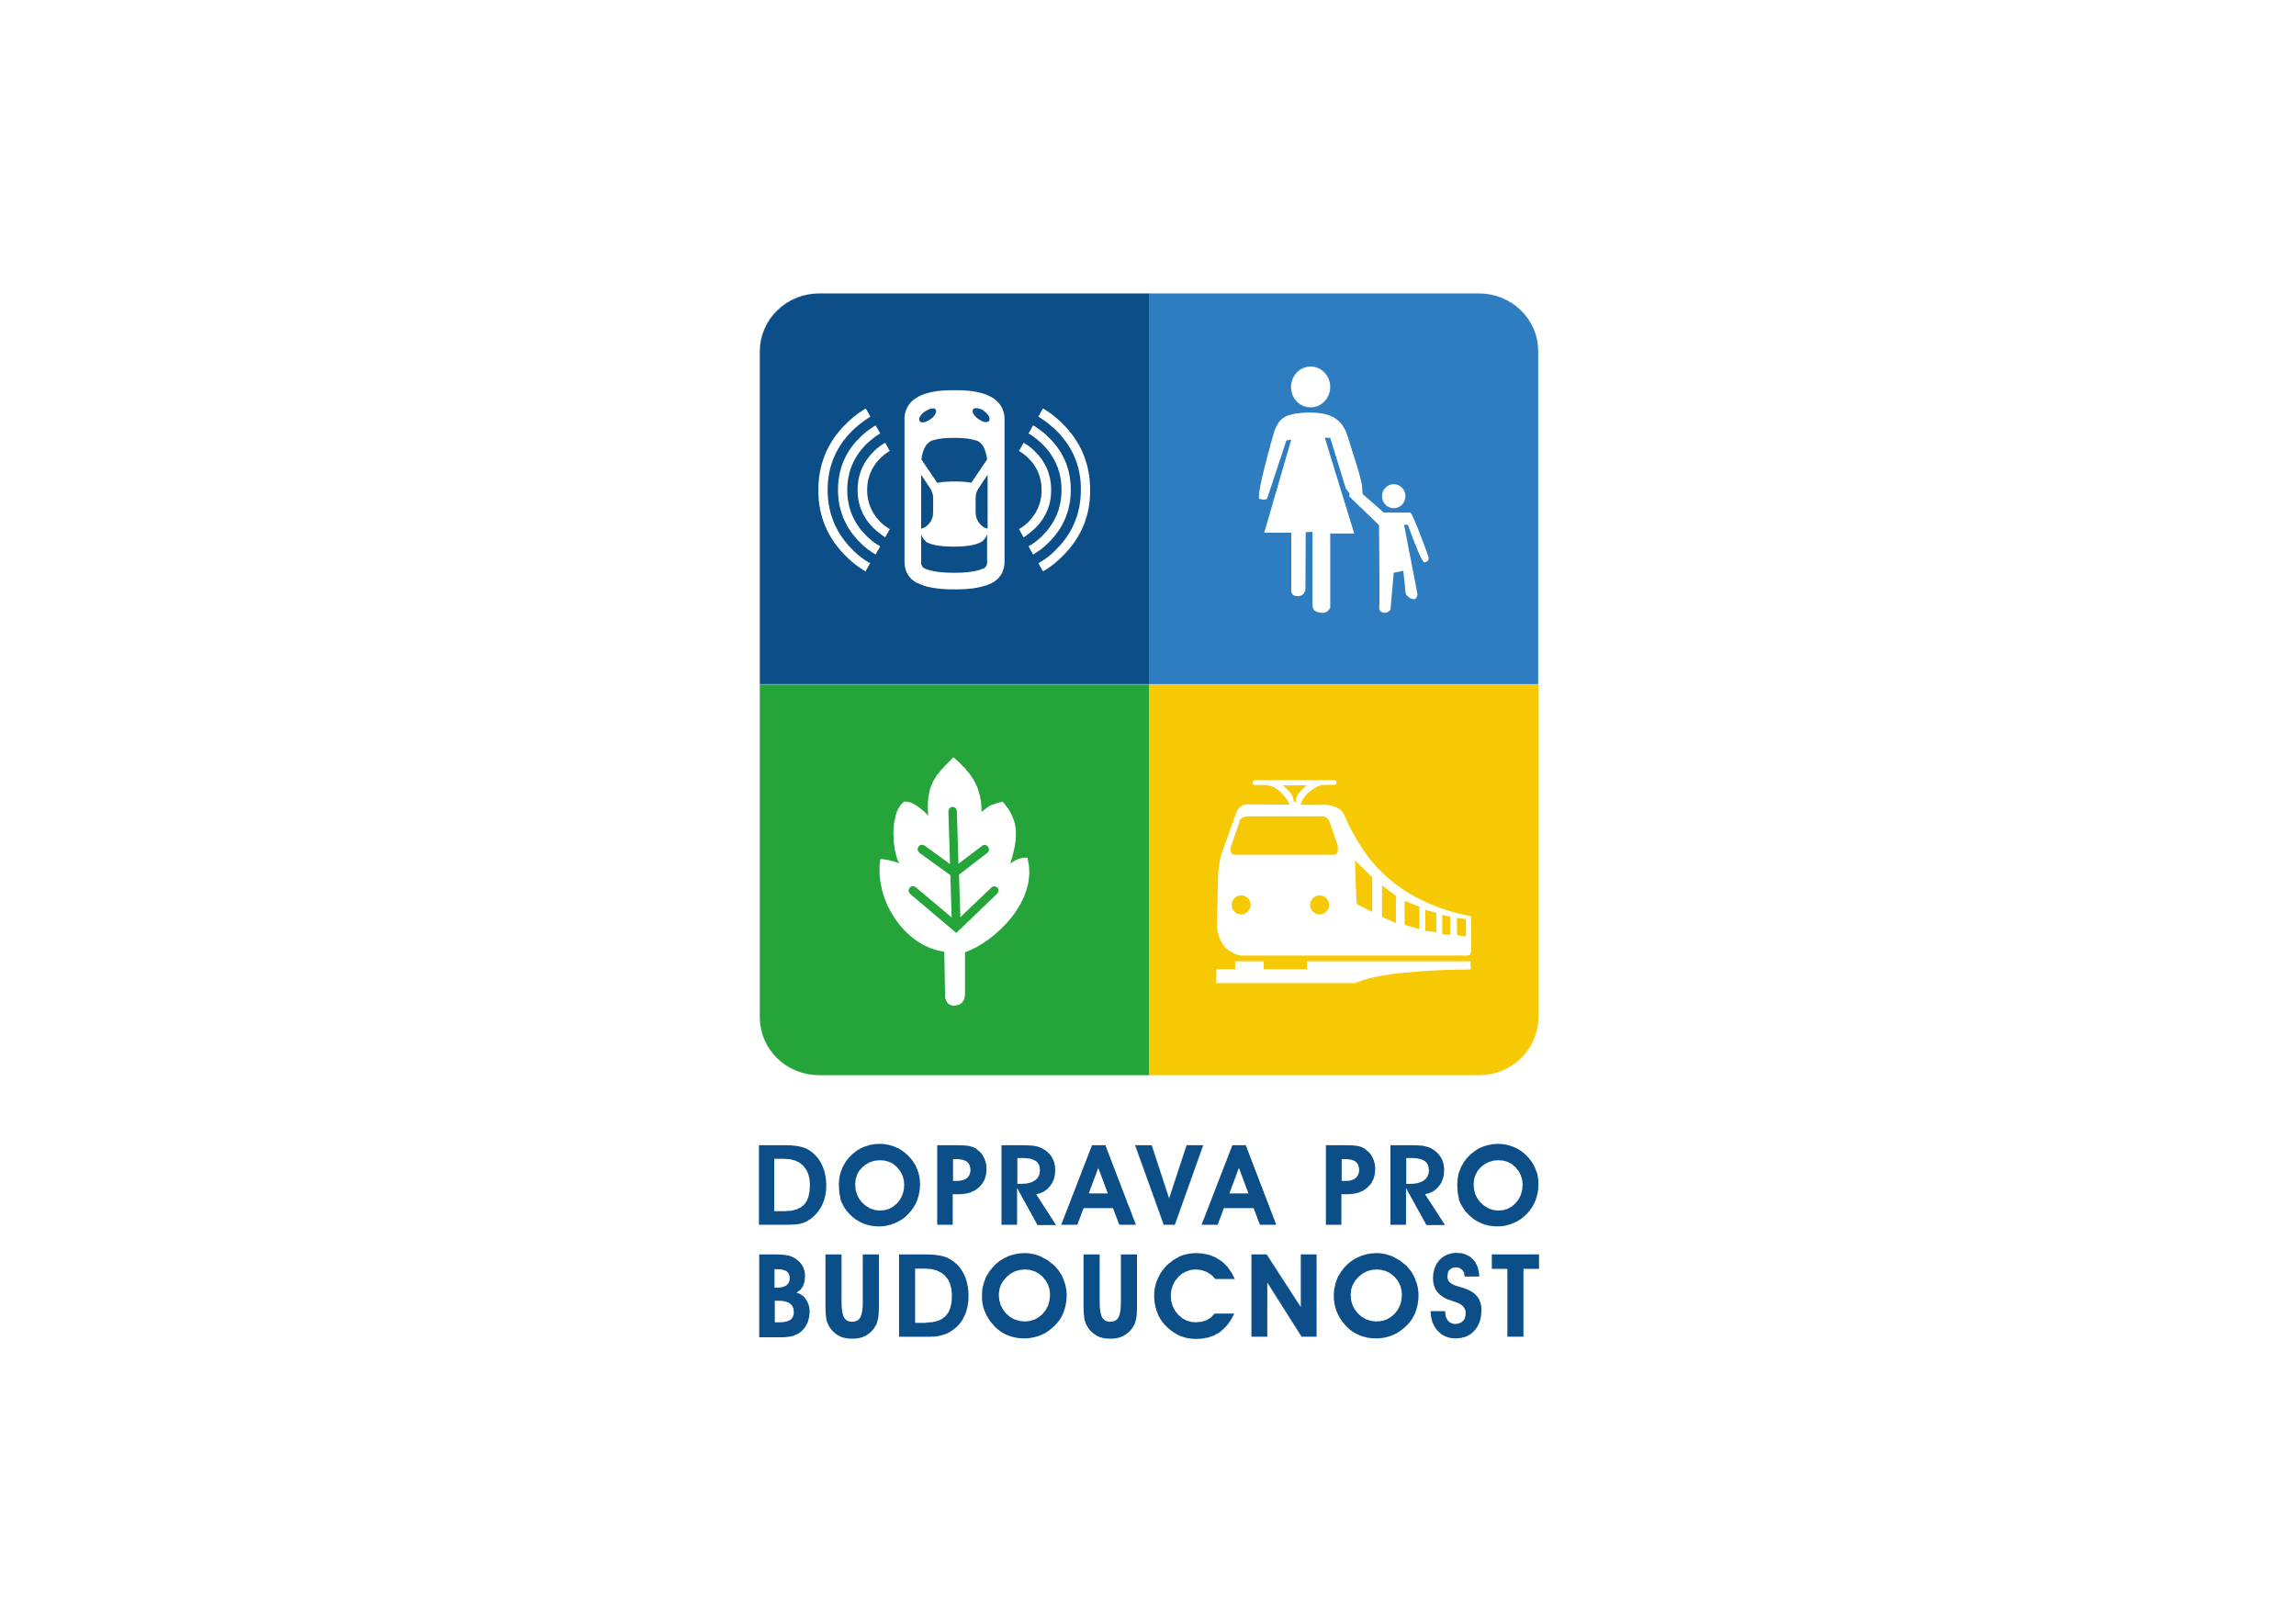

CENOVÁ NABÍDKA

Studie řešení ulice Kostelní ve Vyškově včetně kapacitního posouzení křižovatky ulic Kostelní x Nádražní

Zadavatel
Název a sídlo
Město Vyškov
Masarykovo nám. 108/1
682 01 Vyškov
IČ: 00292427

Kontaktní osoba
xxxxxxxx
Tel.: xxxxxxx
E-mail: xxxxxxxxxxx

Kontaktní osoba ve věcech technických
xxxxxxxx
Mobil: xxxxxxx
E-mail: xxxxxxxx
Identifikace uchazeče
Název a sídlo
Centrum dopravního výzkumu, v. v. i.
Líšeňská 33a, Brno 636 00
tel.: +420 541 641 711
fax: +420 541 641 712
web: www.cdv.cz
e-mail: cdv@cdv.cz
ID datové schránky: pzkgw87

Typ organizace, IČ, DIČ
Veřejná výzkumná instituce
Zřizovatel – Ministerstvo dopravy
IČ: 44994575
DIČ: CZ44994575

Statutární zástupce
Ing. Jindřich Frič, Ph.D., MBA, ředitel instituce

Bankovní spojení
Zahraniční platby:
Československá obchodní banka, a.s., Milady Horákové 6, 601 79 Brno, Česká republika;
č. účtu 382398463/0300, Swift code: CEKO CZ PP, IBAN: CZ20 0300 0000 0003 8239 8463
Tuzemské platby:
Komerční banka, a.s.
č. účtu 100736621/0100

Předmět činnosti
Základním účelem organizace je dle její zřizovací listiny výzkumná a vývojová činnost s celostátní působností pro všechny obory dopravy.
V definici základního předmětu činnosti se mj. uvádí:
- vědecká, výzkumná a vývojová činnost pro potřeby rozvoje a optimalizace dopravní soustavy jako jednotného celku tak i pro potřeby jednotlivých druhů doprav, t.j.: železniční, silniční, městské, kombinované a vodní dopravy, civilního letectví a pozemních komunikací,
- řešení úkolů rozvoje techniky a technologie v dopravě, bezpečnosti dopravy, ekologie, informačních systémů dopravy, automatizace a optimalizace řízení dopravy a meziodvětvových vztahů,
- řešení projektů výzkumu a vývoje v rámci mezinárodních organizací a úkolů vyplývajících z mezinárodních smluv a členství ČR v mezinárodních organizacích.

Kontaktní osoba ve věcech obchodních Kontaktní osoba ve věcech technických
xxxxxx xxx
Líšeňská 33a, 636 00 Brno Líšeňská 33a, 636 00 Brno
tel.: xxxxx, mobil: xxxxxx Mobil: xxxxxx
e-mail: xxxx e-mail: xxxxxxx

KAPACITNÍ POSOUZENÍ KŘIŽOVATKY
Provedení křižovatkového průzkumu křižovatky silnice II/431 Nádražní x MK Kostelní ve Vyškově. Dále bude proveden výpočet intenzit generované dopravy vytvořené plánovanou výstavbou 50 bytů a menší obchodní plochy včetně reorganizace a navýšení počtu parkovacích míst (v souladu s dodanými podklady). Zároveň proběhne analýza dat z řadiče přilehlé světelně řízené křižovatky poskytnutých zadavatelem.

Provedení a vyhodnocení průzkumŮ
Bude proveden kamerový záznam stykové křižovatky silnic MK Kostelní x II/431 Nádražní. Průzkum proběhne v ranní i odpolední špičce běžného pracovního dne, videozáznam bude proveden kontinuálně po dobu dvou navazujících běžných pracovních dní. Bude určena ranní a odpolední špičková hodina a v těchto časech budou vyhodnoceny intenzity jednotlivých křižovatkových pohybů, které budou dále sloužit pro kapacitní posouzení křižovatky. Data o intenzitách dopravy z automatického systému přilehlé světelně řízené křižovatky silnic II/431 Nádražní x II/430 Brněnská minimálně za celý jeden kalendářní týden (dodá zadavatel) budou sloužit k validaci naměřených intenzit na křižovatce s ostatními běžnými pracovními dny (pro intenzity na hlavní silnici).

Výpočet generované dopravy
Na základě dodaných podkladů bude stanovena nově generovaná doprava výstavbou 50 bytových jednotek a obchodní plochy v ulici Kostelní. Výpočet proběhne pomocí metodiky „Metody prognózy intenzit generované dopravy“ certifikované Ministerstvem dopravy ČR.

Kapacitní posouzení
Z intenzit špičkové hodiny zjištěných dopravním průzkumem bude proveden přepočet pro intenzity v roce 2044 pomocí prognózy dopravy dle TP 225.
Bude provedeno kapacitní posouzení řešené křižovatky (v souladu s TP 188), a to ve variantách:
- pro současné intenzity v roce 2024,
- pro současné intenzity v roce 2024 navýšené o generovanou dopravu novou výstavbou,
- pro výhledové intenzity v roce 2044 navýšené o generovanou dopravu novou výstavbou.

Výstupy z projektu
- Intenzity křižovatkových pohybů řešené křižovatky v ranní a odpolední špičkové hodině v 15minutových intervalech, špičková hodina,
- výpočet generované dopravy, kterou vygenerují nové byty a obchodní plocha s ohledem na plánované počty parkovacích míst,
- prognóza intenzit dopravy pro rok 2044 v řešené křižovatce,
- kapacitní posudky křižovatky ve třech variantách:
  - Intenzity 2024,
  - intenzity 2024 + generovaná doprava,
  - prognóza 2044 + generovaná doprava,
- závěrečná zpráva a zhodnocení.

STUDIE MOŽNOSTÍ NAPOJENÍ ULICE KOSTELNÍ
Představuje celkové zhodnocení a posouzení v současnosti slepé ulice Kostelní ve vztahu k výsledkům kapacitního posouzení křižovatky (část 1).

Provedení a vyhodnocení průzkumŮ
Bude proveden kamerový záznam v ulici Kostelní v předělu u kostelu Nanebevzetí P. Marie s pohledem ve směru ke křižovatce s ulicí Nádražní po dobu dvou následujících běžných pracovních dní. Kamerový záznam bude sloužit ke zjištění rozdělení intenzit dopravy v rámci ulice, kolik automobilů má svůj počátek či cíl cesty na parkovišti u knihovny (v jižní části ulice) a kolik až za kostelem v severní části ulice. Záznam bude vyhodnocen ve špičkové hodině, tj. ve stejný čas jako řešená křižovatka a bude porovnán ze dvou dní. Ze záznamu bude vyhodnocen i počet přecházejících chodců – jedná se o jednu z hlavních pěších tras v rámci centra města.
Budou provedeny profilové průzkumy pomocí ASD v následujících lokalitách:
- jednosměrná ulice Dvořákova, GPS: 49.2795294N, 16.9998158E
- slepá ulice napojená na Dvořákovu (souběžná s Dukelskou), GPS: 49.2797386N, 16.9995478E
Získaná data budou sloužit jako podklad pro kapacitní posouzení možného napojení ulice Kostelní právě do ulice Dvořákova a vytvořením tak průsečné křižovatky. Profilové měření proběhne minimálně po dobu dvou běžných pracovních dní.

zhodnocení možných variant řešení ulice kostelní
Na základě dat získaných průzkumy a poskytnutých dat budou v této části zhodnoceny známé varianty dopravního řešení v ulici Kostelní zejména s ohledem na její dopravní režim a možného napojení do ulice Dvořákova. Posuzovány budou tyto varianty:
- zachování stávajícího stavu – slepá ulice s napojením do ulice Nádražní,
- obousměrné napojení do ulice Dvořákova – ulice Kostelní v obousměrném průjezdném režimu,
- jednosměrné napojení do ulice Dvořákova – ulice Kostelní v jednosměrném průjezdném režimu od Nádražní na Dvořákovou,
- obousměrné napojení do ulice Dvořákova + přerušení ulice Kostelní u kostela Nanebevzetí P. Mariea vytvoření dvou slepých ramen.
Posouzení jednotlivých variant bude provedeno z dopravně-inženýrského hlediska. Pro varianty napojení do ulice Dvořákova budou provedeny zjednodušené kapacitní posudky nové průsečné křižovatky Dvořákova x Kostelní. Jednotlivé varianty budou celkově zhodnoceny včetně uvedení výhod a nevýhod těchto řešení

Výstupy z projektu
- Intenzity dopravy v ul. Kostelní ve špičkové hodině s rozdělením na zdroj/cíl cesty dle části ulice,
- celkové souhrnné intenzity dopravy v intervalu 1 hodiny na ul. Dvořákova a ve slepém rameni souběžném s ulicí Dukelskou, stanovení špičkové hodiny,
- kapacitní posouzení napojení do ul. Dvořákova ve dvou variantách uspořádání křižovatky (napojení Kostelní jednosměrné x obousměrné) a pro různé scénáře intenzity dopravy v závislosti na dopravním řešení,
- popis a zhodnocení jednotlivých variant komplexního dopravního řešení ulice Kostelní včetně výhod a nevýhod a doporučením konkrétní varianty pro realizaci,
- závěrečná zpráva.

FINANČNÍ ČÁST
Služba: Kapacitní posouzení křižovatky a studie možnosti napojení ul. Kostelní

Cena celkem bez DPH | 81 000,00 Kč
Sazba a výše DPH (21 %) | 17 010,00 Kč
Cena celkem vč. DPH | 98 010,00 Kč

Platební podmínky: Na základě vystavené faktury se splatností 14 dnů po realizaci.

TERMÍNY
Realizace průzkumů: Předpoklad 12. – 14. 3. 2024

Dokončení a předání části 1: Do 29. 3. 2024
Dokončení a předání části 2: Do 30. 4. 2024

Časová vázanost nabídky: Tato nabídka je platná do 8. 3. 2024.

V Brně dne 12.3.2024

____________________________________
Centrum dopravního výzkumu, v. v. i.
Ing. Jindřich Frič, Ph.D., MBA, ředitel instituce

